对当代社会主义的看法以及在其中生活状况调查

Q1:您的受教育情况

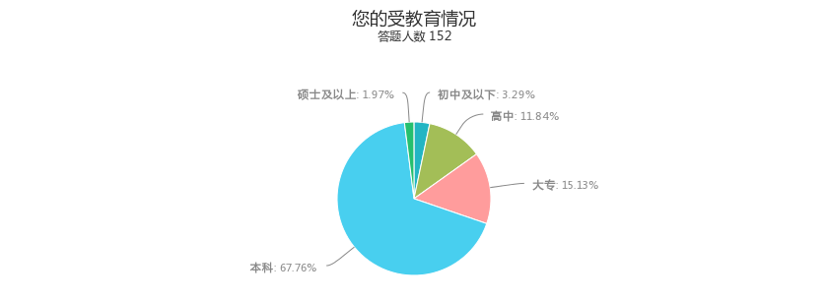

|  |  |
| --- | --- |
| 答案选项 | 回复情况 |
| 初中及以下 | 5 |
| 高中 | 18 |
| 大专 | 23 |
| 本科 | 103 |
| 硕士及以上 | 3 |

受访人数152

Q2:您认为社会主义核心价值观中哪几个词相对来说更是国人所需要努力达到的？（不多于4个）

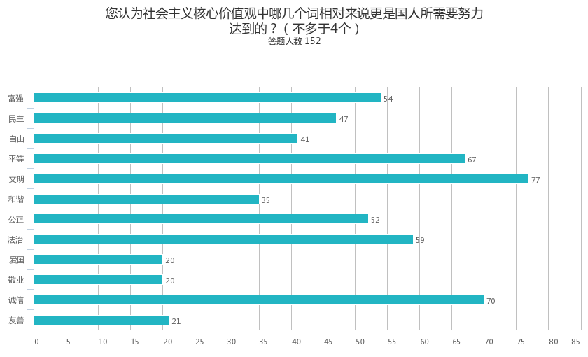

|  |  |
| --- | --- |
| 答案选项 | 回复情况 |
| 富强 | 54 |
| 民主 | 47 |
| 自由 | 41 |
| 平等 | 67 |
| 文明 | 77 |
| 和谐 | 35 |
| 公正 | 52 |
| 法治 | 59 |
| 爱国 | 20 |
| 敬业 | 20 |
| 诚信 | 70 |
| 友善 | 21 |

受访人数152

Q3:（可不填）请简述你选择的理由

|  |
| --- |
| 答案 |
| 人无诚不立#人无诚不立 |
| 与人为善，就是共赢 |
| 国富民安，依法制l国，公民更需文明，诚信。 |
| 国家富强是人民方能免受别国欺负奴役，民主是社会发展的必然要求和保障，平等是社会主义社会不在的根本条件，法治是维护社会主义秩序的必要条件 |
| 社会文明 |
| 诚信是第一，文明第二，再次敬业和友善 |
| 国再富，也不可失去以上四个基本条件 |
| 法理中也应有情理 |

受访人数8

Q4:十三五规划建议的目标您认为哪个更有望见到明显成效？（不多于2个）

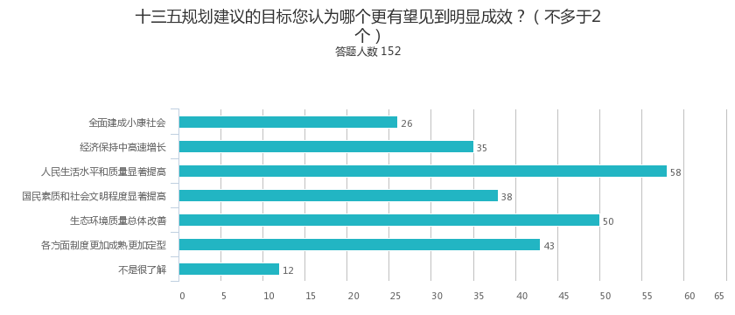

|  |  |
| --- | --- |
| 答案选项 | 回复情况 |
| 全面建成小康社会 | 26 |
| 经济保持中高速增长 | 35 |
| 人民生活水平和质量显著提高 | 58 |
| 国民素质和社会文明程度显著提高 | 38 |
| 生态环境质量总体改善 | 50 |
| 各方面制度更加成熟更加定型 | 43 |
| 不是很了解 | 12 |

受访人数152

Q5:请问你对于中国加入SDR（特别提款权协定）有何看法？

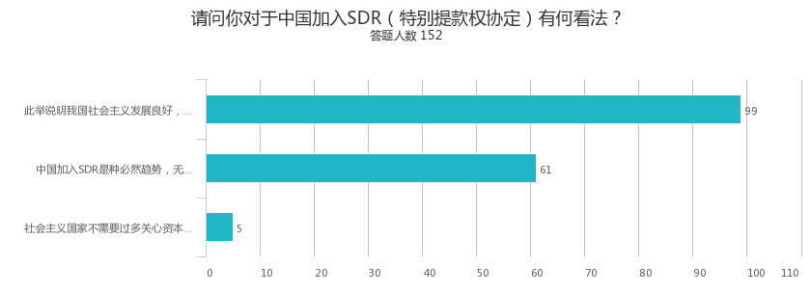

|  |  |
| --- | --- |
| 答案选项 | 回复情况 |
| 此举说明我国社会主义发展良好，我国经济实力以及综合国力提升得到世界认可的体现 | 99 |
| 中国加入SDR是种必然趋势，无论是哪种政治制度效果相似 | 61 |
| 社会主义国家不需要过多关心资本主义的市场经济 | 5 |

受访人数152

Q6:当今现存的五个社会主义国家，经济发展状况各自相比有较大的差距，对此您有什么看法？

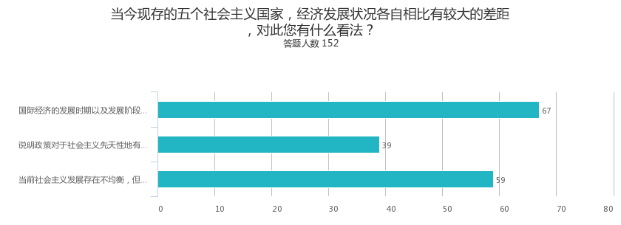

|  |  |
| --- | --- |
| 答案选项 | 回复情况 |
| 国际经济的发展时期以及发展阶段不同，经济存在差距是正常现象 | 67 |
| 说明政策对于社会主义先天性地有极大影响，政府调控才是国家社会主义的主导 | 39 |
| 当前社会主义发展存在不均衡，但是各社会主义正在共同努力谋求和平发展 | 59 |

受访人数152

Q7:你认为十三五强调的供给侧转移（即将供给更多地放在于底层人民有益的地方）有何看法？

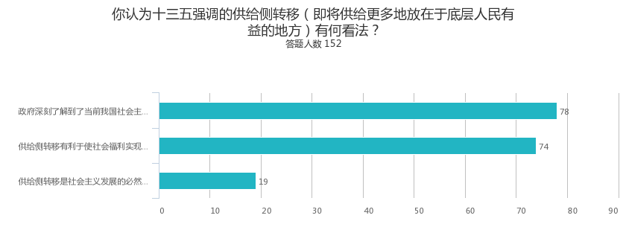

|  |  |
| --- | --- |
| 答案选项 | 回复情况 |
| 政府深刻了解到了当前我国社会主义发展的不平衡，是种合时宜之举 | 78 |
| 供给侧转移有利于使社会福利实现均衡化，使更多的保障资源流向社会底层 | 74 |
| 供给侧转移是社会主义发展的必然的无奈之举，说明当前社会主义发展状况堪忧 | 19 |

受访人数152

Q8:以中国为主的主要社会主义国家由于发展态势良好受到了他国的干预，如美国等国提高门槛，设立TPP，对此，你有何看法?

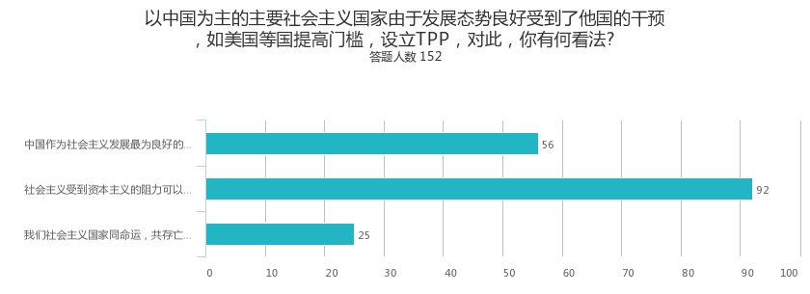

|  |  |
| --- | --- |
| 答案选项 | 回复情况 |
| 中国作为社会主义发展最为良好的一国，在受到多种阻碍时也积极地构建自贸区，社会主义具有强劲发展能力 | 56 |
| 社会主义受到资本主义的阻力可以理解，但是这也正是中国等社会主义国家的发展黄金期，是挑战更是机遇 | 92 |
| 我们社会主义国家同命运，共存亡，作为经济全球化的一大成员，时刻为全球发展注入了新的活力 | 25 |

受访人数152

Q9:请问您读书看报，关注新闻动态的频率是？

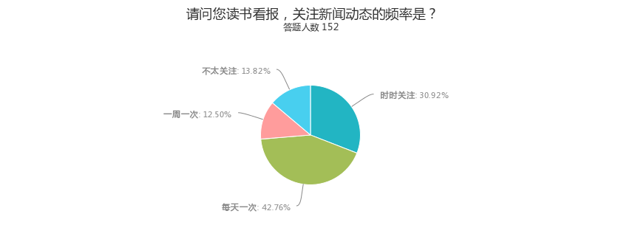

|  |  |
| --- | --- |
| 答案选项 | 回复情况 |
| 时时关注 | 47 |
| 每天一次 | 65 |
| 一周一次 | 19 |
| 不太关注 | 21 |

受访人数152

Q10:请问您对于孔子学院遍及全球的看法是？

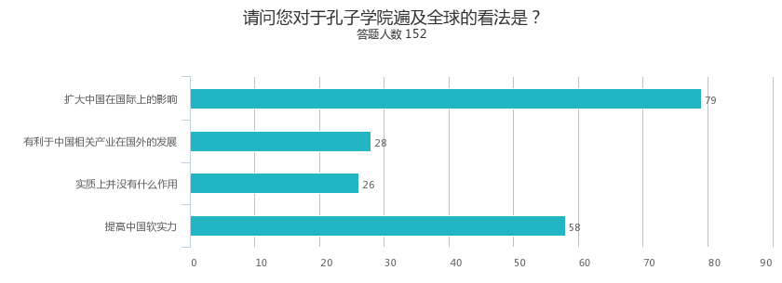

|  |  |
| --- | --- |
| 答案选项 | 回复情况 |
| 扩大中国在国际上的影响 | 79 |
| 有利于中国相关产业在国外的发展 | 28 |
| 实质上并没有什么作用 | 26 |
| 提高中国软实力 | 58 |

受访人数152

Q11:请问您对大型非物质文化遗产纪录片《舌尖上的中国》以及《指尖上的传承》的具体内容知道哪些？

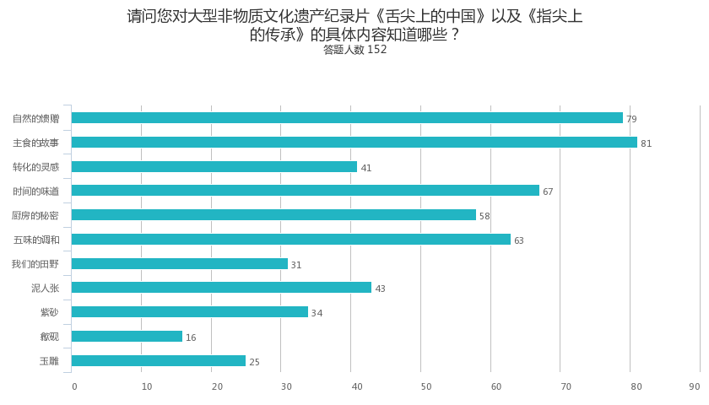

|  |  |
| --- | --- |
| 答案选项 | 回复情况 |
| 自然的馈赠 | 79 |
| 主食的故事 | 81 |
| 转化的灵感 | 41 |
| 时间的味道 | 67 |
| 厨房的秘密 | 58 |
| 五味的调和 | 63 |
| 我们的田野 | 31 |
| 泥人张 | 43 |
| 紫砂 | 34 |
| 歙砚 | 16 |
| 玉雕 | 25 |

受访人数152

Q12:请问你对于“互联网+”时代下，文化教育方式多样化，教学工具多元化，各种文化资源可从网络上获取的现象如何看待？

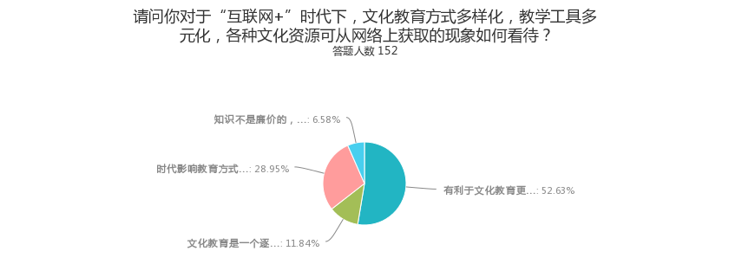

|  |  |
| --- | --- |
| 答案选项 | 回复情况 |
| 有利于文化教育更便捷更广泛的交流和传播 | 80 |
| 文化教育是一个逐步积累，循序渐进的过程，应采取传统方式教学 | 18 |
| 时代影响教育方式，顺其自然 | 44 |
| 知识不是廉价的，能够随意获取的知识实际上并无多大用处 | 10 |

受访人数152

Q13:您认为以下说法正确吗

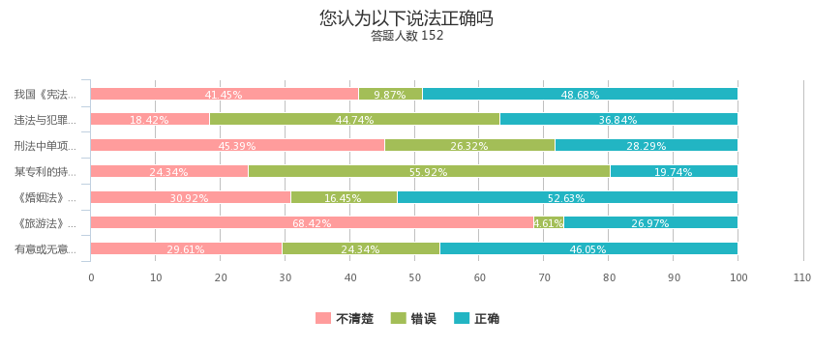

|  |  |  |  |
| --- | --- | --- | --- |
|  | 正确 | 错误 | 不清楚 |
| 我国《宪法》始建于1954年，至今经过了三次修改； | 48.68% | 9.87% | 41.45% |
| 违法与犯罪的区别仅限于是否触犯《刑法》； | 36.84% | 44.74% | 18.42% |
| 刑法中单项罪名有期徒刑不大于25年； | 28.29% | 26.32% | 45.39% |
| 某专利的持有人或持有方所持专利权没有时期限制； | 19.74% | 55.92% | 24.34% |
| 《婚姻法》中规定财产分割协议有强制执行力； | 52.63% | 16.45% | 30.92% |
| 《旅游法》于2013年4月由全国人大审议通过； | 26.97% | 4.61% | 68.42% |
| 有意或无意购买贼车（以自行车为例）都有归还失主的义务，并且没有经济补偿； | 46.05% | 24.34% | 29.61% |

受访人数152

Q15:我国刑法中对他贪污受贿一类犯罪有一项“巨额财产来源不明罪”罪名，对此您的见解是（最多选2项）

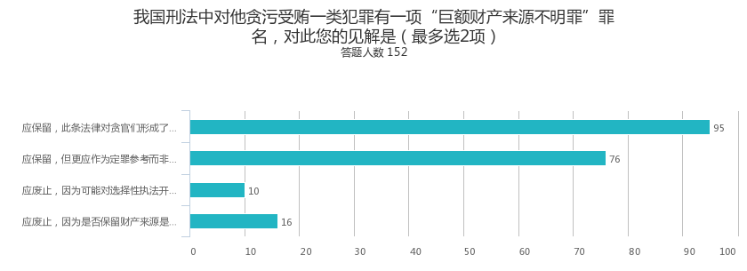

|  |  |
| --- | --- |
| 答案选项 | 回复情况 |
| 应保留，此条法律对贪官们形成了有力的打击和震慑； | 95 |
| 应保留，但更应作为定罪参考而非单项罪名； | 76 |
| 应废止，因为可能对选择性执法开方便之门； | 10 |
| 应废止，因为是否保留财产来源是公民的基本权利。 | 16 |

受访人数152

Q16:近年屡现“医闹”事件，医患纠纷成为社会焦点，从法治的角度，您的看法是（最多选2项）

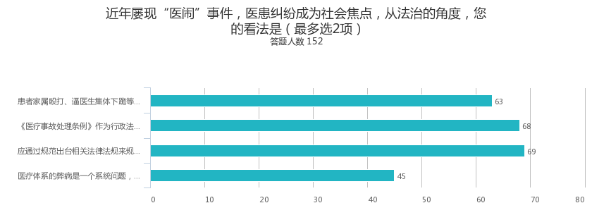

|  |  |
| --- | --- |
| 答案选项 | 回复情况 |
| 患者家属殴打、逼医生集体下跪等行为已触犯刑法； | 63 |
| 《医疗事故处理条例》作为行政法规没有足够的效力解决医闹乱象，应适当修订其中一些条款并加入刑法； | 68 |
| 应通过规范出台相关法律法规来规范医疗行业乱收费、药价虚高等现象； | 69 |
| 医疗体系的弊病是一个系统问题，很难单靠立法与执法缓解矛盾、解决问题。 | 45 |

受访人数152

Q17:拐卖儿童的犯罪案件时被报道，为全社会深恶痛绝。如何才能降低乃至杜绝此类案件的发生、更好地保护儿童，以下三条举措中您认为比较好的是（最多选2项）

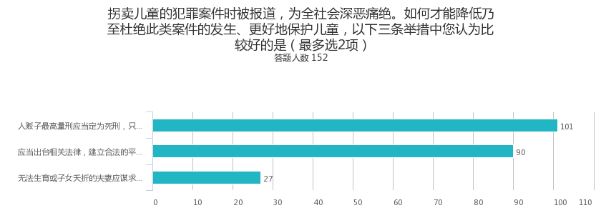

|  |  |
| --- | --- |
| 答案选项 | 回复情况 |
| 人贩子最高量刑应当定为死刑，只有加大量刑才能最有效地打击拐卖人口犯罪； | 101 |
| 应当出台相关法律，建立合法的平台与审批手续，允许双方自愿 过继 和 收养 子女； | 90 |
| 无法生育或子女夭折的夫妻应谋求其他人道方式解决困难，自愿过继与领养决不能合法化。 | 27 |

受访人数152

Q18:您认为我国立法、执法等法治方面中最严重的问题有

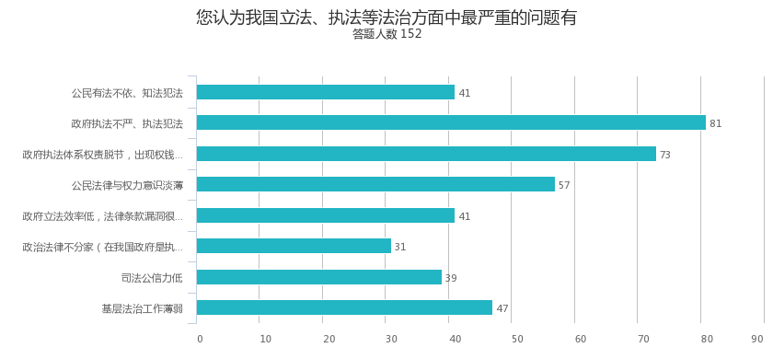

|  |  |
| --- | --- |
| 答案选项 | 回复情况 |
| 公民有法不依、知法犯法 | 41 |
| 政府执法不严、执法犯法 | 81 |
| 政府执法体系权责脱节，出现权钱交易，以权压法 | 73 |
| 公民法律与权力意识淡薄 | 57 |
| 政府立法效率低，法律条款漏洞很多，部分条款可操作性不强 | 41 |
| 政治法律不分家（在我国政府是执法主体） | 31 |
| 司法公信力低 | 39 |
| 基层法治工作薄弱 | 47 |

受访人数152

Q19:您认为，法律存在的根本目的是

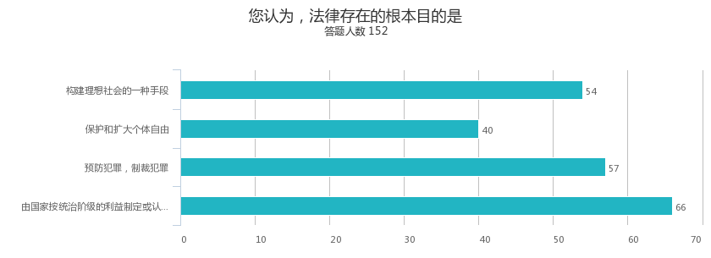

|  |  |
| --- | --- |
| 答案选项 | 回复情况 |
| 构建理想社会的一种手段 | 54 |
| 保护和扩大个体自由 | 40 |
| 预防犯罪，制裁犯罪 | 57 |
| 由国家按统治阶级的利益制定或认可，并由国家强制力保证实施的规范综合 | 66 |

受访人数152

Q20:您认同中国的裁军政策吗？

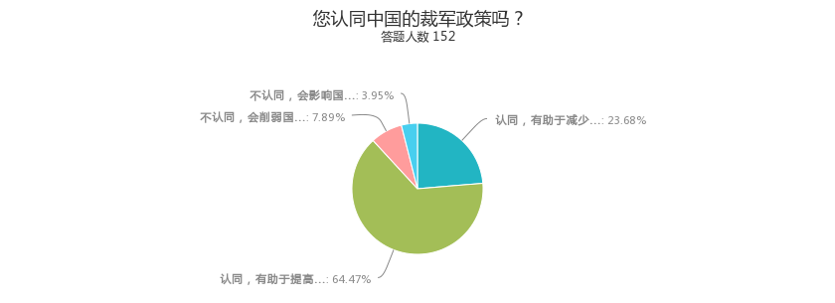

|  |  |
| --- | --- |
| 答案选项 | 回复情况 |
| 认同，有助于减少国家军费开支 | 36 |
| 认同，有助于提高军队素质 | 98 |
| 不认同，会削弱国家军力 | 12 |
| 不认同，会影响国家发展 | 6 |

受访人数152

Q21:您认为中国与其他国家发生争端的主要原因是？

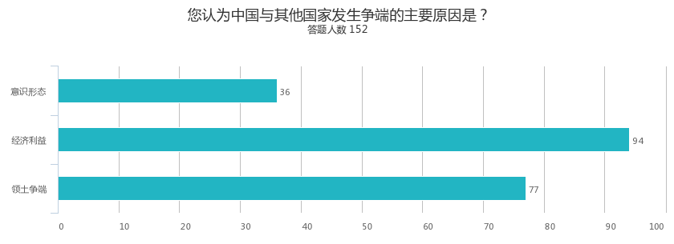

|  |  |
| --- | --- |
| 答案选项 | 回复情况 |
| 意识形态 | 36 |
| 经济利益 | 94 |
| 领土争端 | 77 |

受访人数152

Q22:下列关于社会主义和共产主义的说法您认为正确的是？

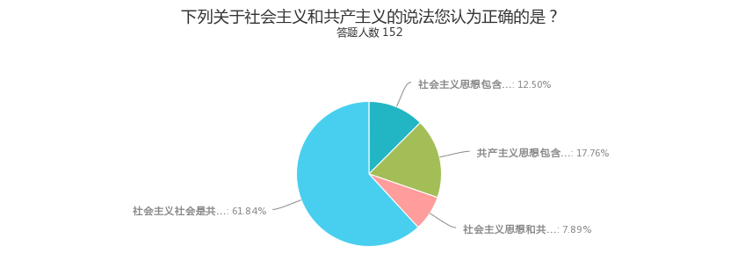

|  |  |
| --- | --- |
| 答案选项 | 回复情况 |
| 社会主义思想包含共产主义思想 | 19 |
| 共产主义思想包含社会主义思想 | 27 |
| 社会主义思想和共产主义思想是相同的 | 12 |
| 社会主义社会是共产主义社会的初级阶段 | 94 |

受访人数152

Q23:据您了解

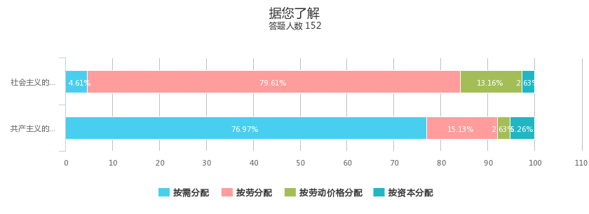

|  |  |  |  |  |
| --- | --- | --- | --- | --- |
|  | 按资本分配 | 按劳动价格分配 | 按劳分配 | 按需分配 |
| 社会主义的分配方式是 | 2.63% | 13.16% | 79.61% | 4.61% |
| 共产主义的分配方式是 | 5.26% | 2.63% | 15.13% | 76.97% |

受访人数152

Q24:请您判断

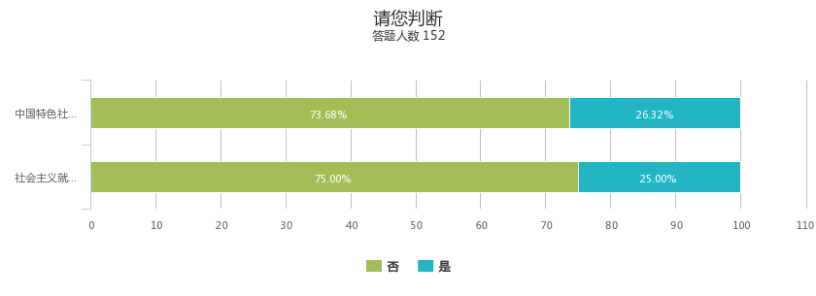

|  |  |  |
| --- | --- | --- |
|  | 是 | 否 |
| 中国特色社会主义社会是完全按劳分配的 | 26.32% | 73.68% |
| 社会主义就是马克思提出的社会主义 | 25.00% | 75.00% |

受访人数152

Q25:（可不填）您对本次调查以及我们的课题有何意见建议

|  |
| --- |
| 答案 |
| 很好，能真实了了解民意！ |
| 为什么 |
| 有些项目应该设置其它自主填写。 |
| 有些问题太空洞，太虚 |
| 问卷很棒很棒，加油！就是太长了…… |
| 易凯长得最帅最帅啦，加油，社会主义加油！ |
| 答案内容过于局限，应给予参与者给广阔的空间 |
| 很多名词根本没有听过…… |
| Gross |
| 太长了啊啊啊啊 |
| 太长 |
| 题目太长太多 |
| 太长 |
| 专业性太强，对大一学生有限制 |
| 选项导向性太强，不利于得到客观真实的统计数据 |

受访人数15